JEODERGİ`NİN 38. SAYISI YAYIMLANDI
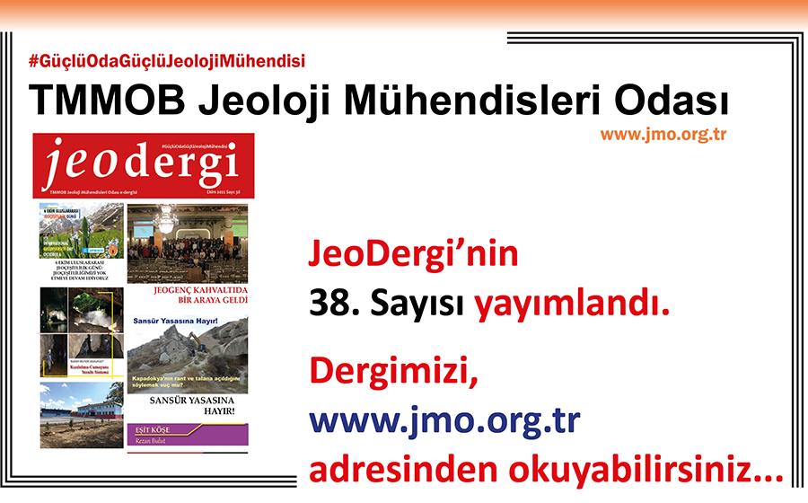
Değerli Meslektaşlarımız,
Aylık olarak çıkardığımız ve Oda çalışmalarımız, basın açıklamalarımız, ziyaret haberlerimiz, şube etkinliklerimiz ve üyelerimizden gelen yazılarla dolu JeoDergi’nin Ekim sayısı ile karşınızdayız.
29 Ekim Cumhuriyet Bayramı’ mızın 99. yılını kutladığımız yazımız dergimizin ilk konusunu oluşturuyor. 30 Ekim 2022 tarihinde, Ankara’ da bulunan Oradoğu Teknik Üniversitesi, Ankara Üniversitesi ve Hacettepe Üniversitesi Jeoloji ve Hidrojeoloji Mühendisliği bölümlerinden 132 öğrenci ve oda kurullarında görev alan arkadaşlarımızın katılımı ile Raymar Otel’ de 29. Dönem 1. Jeogenç tanışma toplantısının gerçekleştirildiği kahvaltı etkinliği bir diğer konu.

11.DÖNEM 1.DANIŞMA KURULU TOPLANTISI YAPILDI
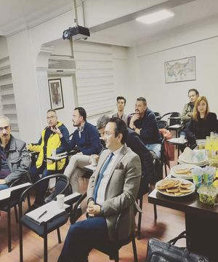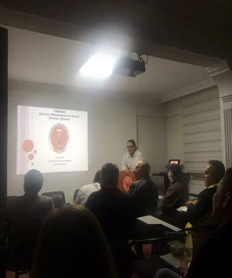

Şubemizin 11. Dönem I. Danışma kurulu Şubemiz toplantı Salonunda gerçekleştirilmiştir. Danışma kuruluna Uşak il temsilci ve temsilci yardımcıları ile üyelerimiz katılım göstermiştir. Şubemizin dokuz aylık faaliyetleri ve mali raporu sunularak üyelerimizle karşılıklı görüş alışverişinde bulunulmuştur. Katılan tüm meslektaşlarımıza teşekkür ederiz.

